南京师范大学__2017___—__2018___学年第_一_学期
地理科学学院GIS专业_____级《GIS算法》课程实验报告
系 科 | 地理科学学院 | 专业 | 地理信息科学
学生姓名 | 陈雨涵 | 学号 | 10150426
实验题目 | 跳马
实验要求 | 要求：  有一m*n的棋盘(即棋盘由m行和n列)，一马放在棋盘中任意位置，马按中国象棋跳法，从初始位置起跳，跳至边界后返回，求所有能返回初始位置的周游路线。
实验原理 | 首先判断每一个点走日字可以有8个方向走。于是依次从第一个方向走下去。  走到第二个点之后要先判断这个点是否还在定义的棋盘边界内，如果不在就要回溯到第一个点换另一方向走。如果在边界内，就继续像刚刚的操作步骤一样往下一个方向走，注意是剩下的方向，不走重复的路。再继续进行判断。如果一旦超出边界或走不了就回溯到前一个点，直到遍历完所有的点。  回溯法用到的数据结构是栈，一旦记录下一个可以走的坐标，就把它放在栈的底部，然后不停的填充这个栈。如果一旦回溯了，就要从栈里取出上层的值，但是底层的值是不变的。直到回到了第一个点，所有的坐标都找到了。输出栈即可。
实验过程  （包括技术路线、关键点和主要实现步骤） | 实验运用到的函数有：  判断边界的函数，遍历函数，8个方向的函数，入栈函数，跳马的主函数，输出函数，  实验得到的结果如下：  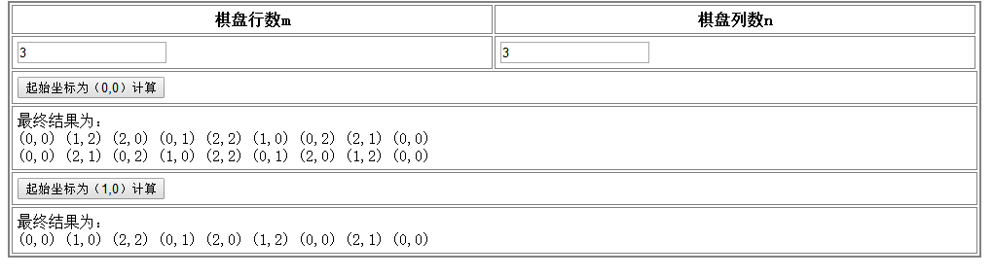  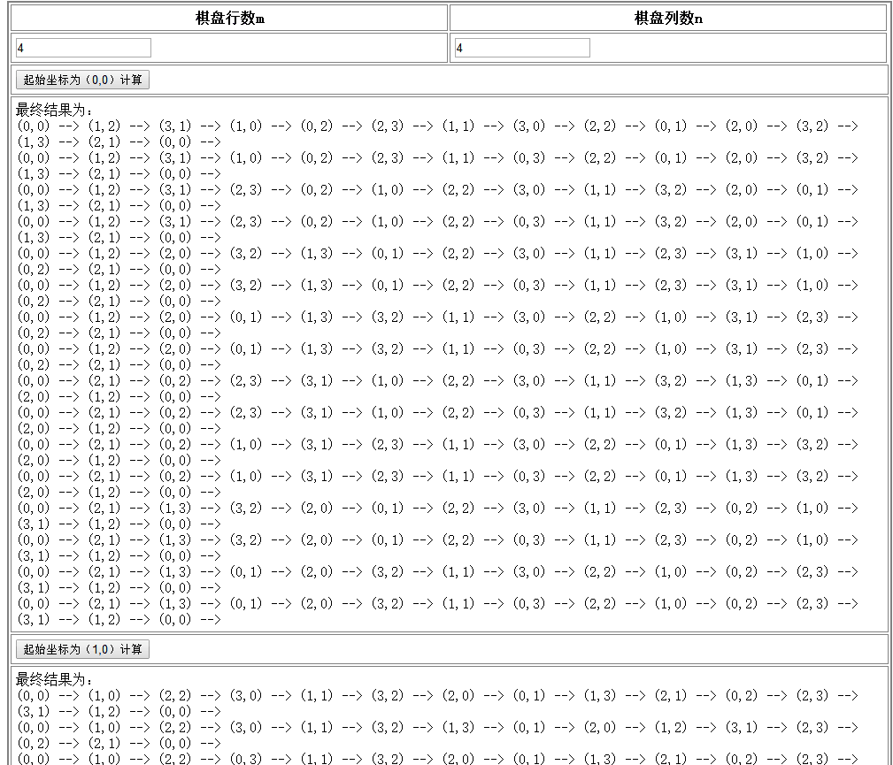
成 绩
备 注

任课教师签名：
日 期：

